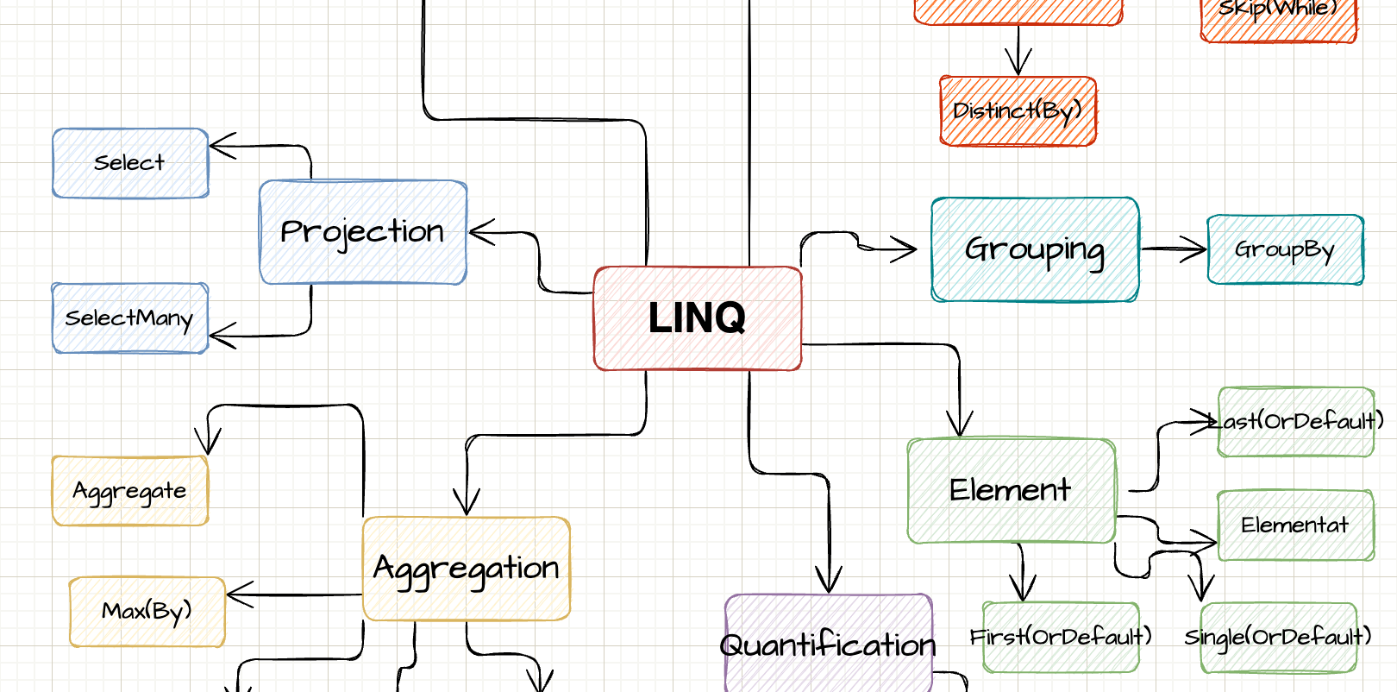

LINQ

Explained with sketches

By Steven Giesel

# **Prólogo**

Esta pequena obra foi criada com o objetivo de dar aos iniciantes uma introdução visual e simples ao LINQ. Segundo o lema: "Imagens falam mais que mil palavras".

Qual é o objetivo deste pequeno livro? Ele deve permitir que você use os métodos do LINQ corretos na situação certa. Vou começar cada vez com um pequeno desenho, que será completado por uma pequena explicação, incluindo um exemplo de código. Vou abordar menos coisas como "LINQ-ToObject". Além disso, tocarei brevemente em coisas como **IQueryable** e **IEnumerable**.

Table of contents

Prologue 2

Table of contents 3

What is LINQ? 6

IEnumerable 7

Mindmap 9

Filtering 11

Where 11

Take 12

Skip 12

Distinct(By) 13

OfType 14

Projection 15

Select 15

SelectMany 15

Aggregation 17

Count 17

Aggregate 17

Max(By) 18

Quantification 19

Any 19

All 20

SequenceEquals 20

Merging 22

Join 22

Zip 23

Element 24

First 24

Single 24

FirstOrDefault / SingleOrDefault 25

Materialisation / Conversion 27

ToLookup 27

ToDictionary 28

ToList / ToArray 29

Grouping 30

GroupBy 30

Set 31

Union 31

Intersect 31

Real life samples 33

Epilog 34

About Me 34

Further Resources / Reads 35

Version 35

What is LINQ?

LINQ é a abreviação de “Language-Integrated Query” e é o nome de um conjunto de tecnologias baseadas na integração de recursos de consulta diretamente no C#. O objetivo é ter uma maneira uniforme e estruturada de operar em enumerações. As consultas LINQ retornam sempre o resultado como novos objetos. Isso garante que a enumeração original não será modificada. Isso é muito importante lembrar. Todas as consultas LINQ retornam uma nova enumeração em vez de excluir, atualizar ou adicionar novos itens ao determinado. Além disso, existem maneiras de transformar consultas LINQ em sintaxe SQL ou usar LINQ para passar por um documento XML. O tipo básico em que todas as consultas LINQ operam é IEnumerable.

IEnumerable

O tipo básico em que todas as consultas LINQ operam é o IEnumerable. Sem entrar em muitos detalhes, é fundamental entender que IEnumerable não representa uma lista “materializada”. Chamamos isso de “avaliação preguiçosa”. Isso significa que, no momento de executar as consultas LINQ, não obtemos os resultados reais. Somente quando enumeramos através da enumeração ou chamamos operações como ToList ou Count é que realmente “criamos” / “materializamos” o objeto.

Agora você verá um pequeno trecho. Não se preocupe se você não entender isso agora. Tome isso como uma motivação para entender completamente isso depois de ler o pequeno livro:

var list = new List<int>();

list.Add(1);

list.Add(2);

var evenNumbers = list.Where(n => n % 2 == 0);

list.Add(4);

Console.WriteLine($"Números pares na lista: {evenNumbers.Count()}”);

Criamos a enumeração depois que a lista contém 2 elementos. Depois adicionamos outro número à própria lista. Então, quantos números pares temos na enumeração? A resposta é: 3. A razão é que nos materializamos em Count e não no momento de criar a enumeração em primeiro lugar. Então quando chamamos Count temos dois elementos, que são números pares (2 e 4). Nunca se esqueça disso.

Outro tipo sempre associado ao LINQ é IQueryable. IQueryable é basicamente IEnumerable com algo a mais e é exatamente essa parte do “algo a mais” que o torna tão único. Para isso, vou apenas listar os destaques aqui e fazer referência à minha postagem no blog:

[IEnumerable vs IQueryable - What's the difference](https://steven-giesel.com/blogPost/606cb702-e391-4a26-9ae5-523eeb6196ed) no qual eu descrevo a diferença em detalhes.

* Tanto IEnumerable quanto IQueryable são coleções de encaminhamento - elas não são materializadas imediatamente
* A consulta de dados do banco de dados IEnumerable carregará os dados na memória no filtro posteriormente no cliente
* A consulta de dados do banco de dados IQueryable irá filtrar primeiro e depois enviar os dados filtrados para o cliente
* IQueryable é adequado para consultar dados de memória externa
* Pode haver cenários em que o provedor de consulta subjacente não pode traduzir sua expressão para algo significativo, então você deve mudar para IEnumerable

Mindmap

O LINQ tem muitas operações em seu conjunto de ferramentas para você. Assim, podemos agrupá-los em diferentes categorias. A próxima imagem mostrará uma visão geral aproximada para que você possa obter uma imagem mental. Eu também aconselharia voltar a essa imagem várias vezes para ver onde você está.

Os próximos capítulos são organizados exatamente por essas categorias.

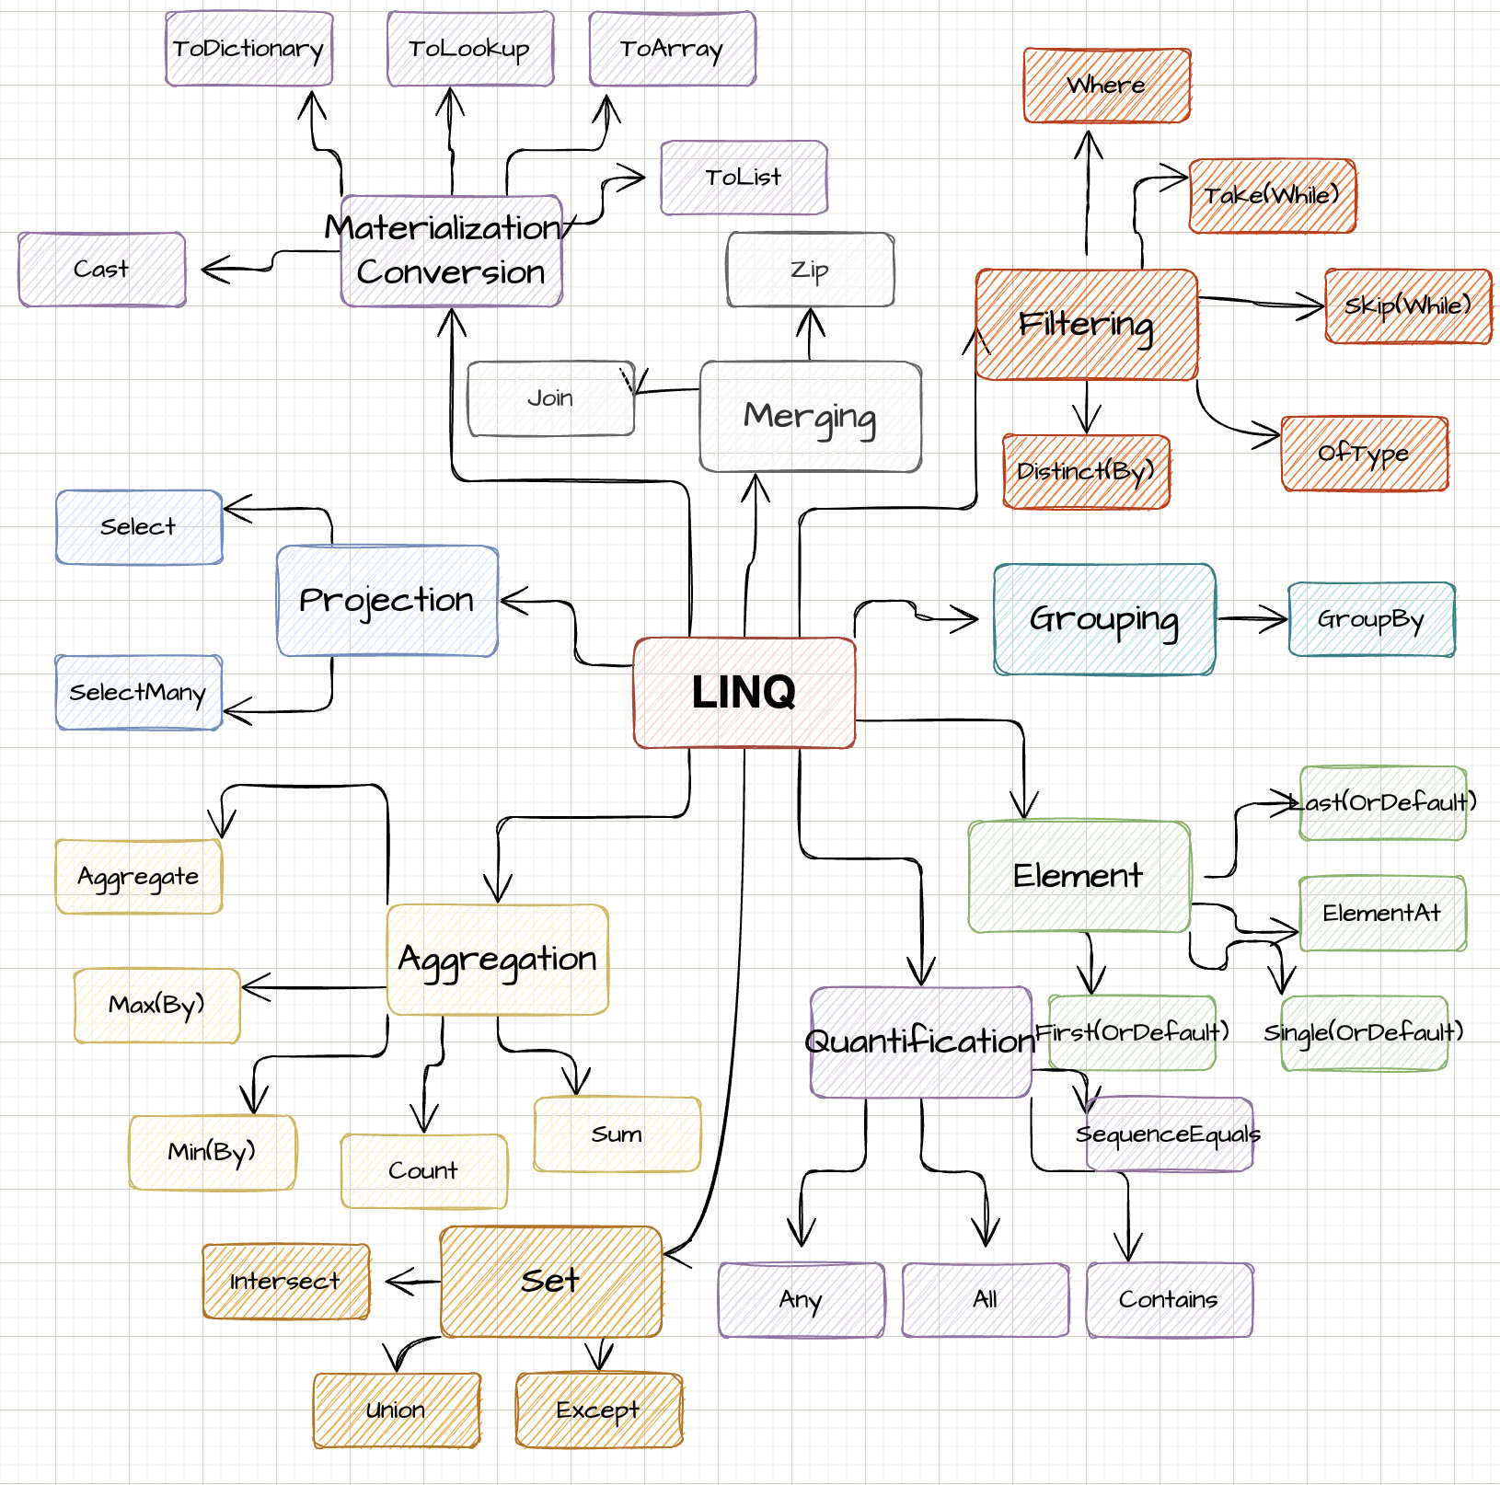

O verdadeiro poder do LINQ surge quando você combina várias operações. Após a explicação dos operadores LINQ, você encontrará alguns exemplos do mundo real em que várias operações LINQ são usadas em uma instrução.

IEnumerable<BlogPost> allBlogPosts = await GetAllBlogPosts();

var publishedBlogPosts = allBlogPosts

.Where(bp => bp.IsPublished)

.OrderByDescending(bp => bp.PublishDate)

.Skip(pageSize * (page - 1))

.Take(pageSize)

.ToList();

Filtering

O capítulo a seguir descreve como alguém pode usar LINQ para filtrar a enumeração com base na operação fornecida.

Where

Com Where podemos filtrar uma determinada lista com base em nossa condição. O método aceita um Predicado. Isso significa que definimos uma função de filtro que é aplicada objeto por objeto. Se o filtro for avaliado como verdadeiro, o elemento será retornado na nova enumeração.

var list = new List<int>();

list.Add(1);

list.Add(2);

// Get even numbers

// Result: [ 2 ]

var evenNumbers = list.Where(n => n % 2 == 0);

Take

Take nos permite "pegar" a quantidade dada de elementos. Se tivermos menos elementos na matriz do que queremos, Take() retornará apenas os objetos restantes.

var list = new List<int>();

list.Add(1);

list.Add(2);

// Result: [ 1 ]

var takeOne = list.Take(1);

// Result: [ 1, 2 ]

var takeOneHundred = list.Take(100);

****Skip

Com Skip nós "pulamos" a quantidade dada de elementos. Se pularmos mais elementos do que nossa lista contém, obteremos uma enumeração vazia de volta. Take e Skip juntos podem ser muito poderosos para coisas como paginação.

var list = new List<int>();

list.Add(1);

list.Add(2);

list.Add(3);

// Result: [ 2, 3 ]

var skipOne = list.Skip(1);

// Result: [ ]

var skipOneHundred = list.Take(100);

// Result: [ 2 ]

var pageTwo = list.Skip(1).Take(1);

Distinct(By)

Distinct retorna um novo enumerável onde todas as duplicatas são removidas, mais ou menos como em um Set. Tenha cuidado para que, paraenumerações de referência (reference type), o padrão é verificar a igualdade de referência, o que pode levar a resultados diferentes do esperado. O conjunto de resultados pode ser do mesmo tamanaho ou menor que o original.

DistinctBy funciona de maneira semelhante a Distinct, mas em vez do nível do objeto em si, podemos definir uma projeção para uma propriedade onde queremos ter um conjunto de resultados distinto.

var people = new List<Person>

{

new Person("Steven", 31),

new Person("Katarina", 29),

new Person("Nils", 31)

};

*// [*

*// Person { Name = Steven, Age = 31 },*

*// Person { Name = Katarina, Age = 29 }*

*// ]*

var uniqueAgedPeople = people.DistinctBy(p => p.Age);

record Person(string Name, int Age);

OfType



O OfType verifica cada elemento na enumeração se é do tipo dado (também tipos herdados contam como esse tipo dado) e os retorna em uma nova enumeração. Isso ajuda especialmente se tivermos matrizes não tipadas (objeto) ou quisermos uma subclasse especial da enumeração dada.

var fruits = new List<Fruit>

{

new Banana(),

new Apple()

};

*// [*

*// Apple { }*

*// ]*

var apples = fruits.OfType<Apple>();

record Fruit;

record Banana : Fruit;

record Apple : Fruit;

Projection

Projeção descreve a transformação de um objeto em uma nova forma. Ao usar projeções, é possível criar um novo tipo que é construído a partir do seu tipo original.

Select

Com o Select, criamos uma projeção de um item para outro. Falando de forma simples, mapeamos de um tipo dado para um tipo desejado. O conjunto de resultados tem a mesma quantidade de itens que o conjunto de origem

var objects = new List<SourceObject>

{

new SourceObject(1),

new SourceObject(2),

};

*// [*

*// TargetObject { NumberAsString: "1" },*

*// TargetObject { NumberAsString: "2" },*

*// ]*

var targetObjects = objects.Select(o => new TargetObject(o.ToString()));

record SourceObject(int Number);

record TargetObject(string NumberAsString);

SelectMany

O SelectMany é utilizado para achatamento de listas. Se você tem uma lista dentro de uma lista, podemos usá-lo para achatá-lo em uma representação unidimensional.

var recipes = new List<Recipe>

{

new Recipe("Pizza", new() { "Tomato Sauce, Basil" }),

new Recipe("Hot Water", new() { "Water" }),

};

*// [*

*// "Tomato Sauce", "Basil", "Water"*

*// ]*

var allIngredients = recipes.SelectMany(r => r.Ingredients);

record Recipe(string Name, List<string> Ingredients);

Aggregation

A agregação descreve o processo de reduzir a enumeração inteira a um único valor..

Count

Com o Count, contamos os elementos por uma dada função. Se a função for avaliada como verdadeira, aumentamos o contador em um.

var names = new[] { "Steven", "Marie", "Steven" };

*// 2*

var stevens = names.Count(n => n == "Steven");

Aggregate

**Aggregate, também conhecido como reduce, agrega / reduz todos os elementos em um valor escalar. Um exemplo primeiro é a soma de uma lista. Começamos com 0 e adicionamos cada elemento até percorrermos toda a nossa enumeração. O primeiro parâmetro de agregação**

var numbers = new[] { 1, 2, 3 };

*// 6*

var sum = numbers.Aggregate(0, (curr, next) => curr + next);

*// 6*

var sumLinq = numbers.Sum();

Max(By)

Max(By) recupera o maior elemento. Isso também pode ser representado por uma função de agregação. Se Max ou MaxBy é apresentado uma enumeração vazia, ele lançará uma exceção, informando que a sequência não contém nenhum elemento.

Claro que Min(By) funciona de forma semelhante. A diferença é, obviamente, que o menor valor é recuperado em vez do maior.

*// 3*

var max = new[] { 1, 2, 3 }.Max();

var people = new[]

{

new Person("Steven", 31),

new Person("Jean", 22)

};

*// Person { Name: Steven, Age: 31 }*

var oldest = people.MaxBy(p => p.Age);

record Person(string Name, int Age);

Quantification

Este capítulo analisa a quantificação de elementos. Essas operações querem medir a quantidade de algo.

Any

Any verifica se pelo menos um elemento satisfaz sua condição. Se sim, ele retorna verdadeiro. Se não houver nenhum elemento que atenda à condição, ele retorna falso. Any também para o processamento imediatamente assim que encontra um elemento. Ele retorna falso se a enumeração dada estiver vazia.

var fruits = new[]

{

new Fruit("Banana", 89),

new Fruit("Apple", 51),

};

*// true*

var hasDenseFood = fruits.Any(f => f.CaloriesPer100Gramm > 80);

record Fruit(string Name, int CaloriesPer100Gramm);

All

Como o nome sugere, verifica se Todos os seus elementos na lista satisfazem uma certa condição. Se sim, retorna verdadeiro, caso contrário falso. Se o All encontrar um elemento que não satisfaz a condição, ele para o processamento imediatamente e retorna falso.

var fruits = new[]

{

new Fruit("Banana", 89),

new Fruit("Apple", 51),

};

*// false*

var hasDenseFood = fruits.All(f => f.CaloriesPer100Gramm > 80);

record Fruit(string Name, int CaloriesPer100Gramm);

SequenceEquals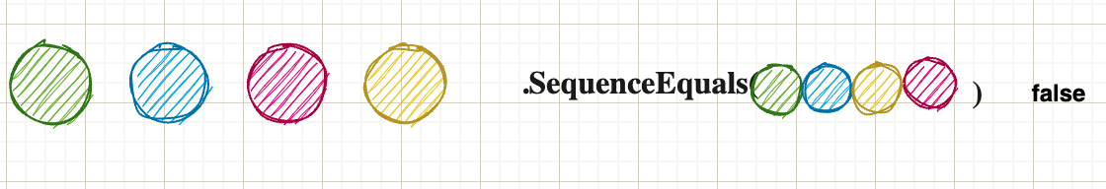

SequenceEquals verifica se duas sequências são iguais. Igual significa que eles possuem a mesma quantidade de entradas dentro da enumeração, bem como todos os elementos são iguais. Ele usa o comparador de igualdade padrão. Duas listas vazias também são iguais.

Há um segundo parâmetro opcional que permite passar um IEqualityComparer. Isso é útil se você não tem controle sobre o tipo e, portanto, não pode substituir Equals. Por padrão, os tipos de referência são comparados por suas referências entre si, o que nem sempre é o desejado.

var numbers = new[] { 1, 2, 3, 4 };

var moreNumbers = new[] { 1, 2, 4, 3 };

*// false*

var equal = numbers.SequenceEqual(moreNumbers);

Merging

Este capítulo analisa operações que são responsáveis por mesclar duas ou mais enumerações em um único objeto.

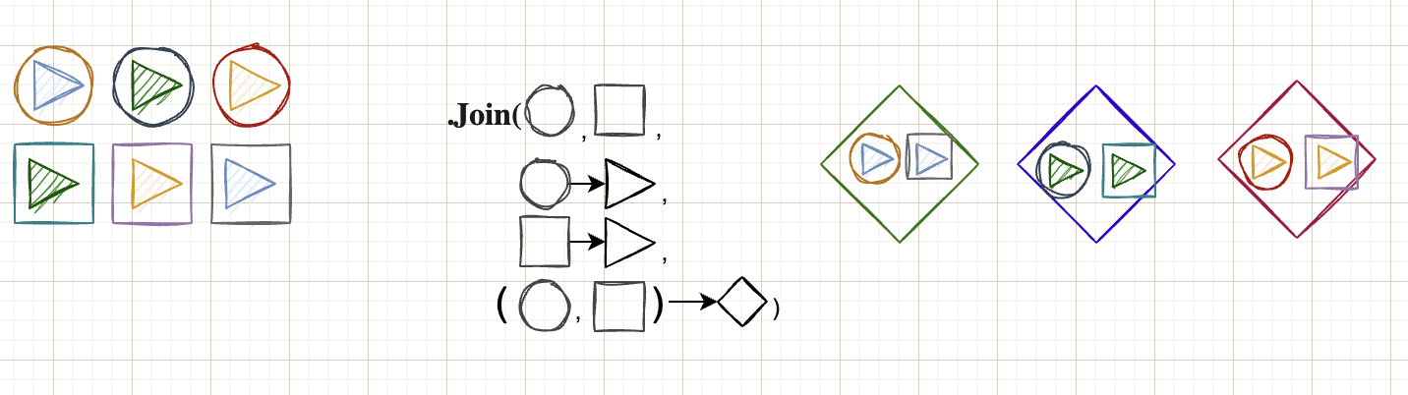

Join

Join funciona de forma semelhante a um Left-Join SQL. Temos dois conjuntos que queremos unir. Os próximos dois argumentos são os "seletores de chave" de cada lista. O que o Join basicamente faz é pegar cada elemento na lista A e compará-lo com o "seletor de chave" dado contra o seletor de chave da lista B. Se ele corresponder, podemos criar um novo objeto C, que pode consistir em esses dois elementos.

var fruits = new[]

{

new Fruit(1, "Banana", 89),

new Fruit(2, "Apple", 51),

};

var classification = new[]

{

new FruitClassification(1, "Magnesium-rich")

};

*// { Name = Banana, Classification = Magnesium-rich }*

var fruitWithClassification = fruits.Join(

classification,

f => f.FruitId, c => c.FruitId,

(f, c) => new { f.Name, Classification = c.Classification });

foreach(var t in fruitWithClassification) Console.Write(t);

record Fruit(int FruitId, string Name, int CaloriesPer100Gramm);

record FruitClassification(int FruitId, string Classification);

Zip

Com o Zip, "mesclamos" duas listas por uma função de mesclagem dada. Mesclamos objetos juntos até acabarmos os objetos em qualquer uma das listas. Como visto no exemplo: A primeira lista tem 2 elementos, a segunda tem 3. Portanto, o conjunto de resultados contém apenas 2 elementos.

var letters = new[] { "A", "B", "C", "D", "E" };

var numbers = new[] { 1, 2, 3 };

*// [ "A1", "B2", "C3" ]*

var merged = letters.Zip(numbers, (l, n) => l + n);

Element

Este capítulo analisa de perto como recuperar um item específico da enumeração.

First

First retorna a primeira ocorrência de uma enumeração. Mesmo se houver elementos mais tarde, sempre retorna imediatamente após o primeiro item encontrado. Se nenhum elemento for encontrado, ele lança uma exceção.

var people = new[]

{

new Person("Steven", 31),

new Person("Melissa", 32),

new Person("Dan", 28)

};

*// Person { Name: Steven, Age: 31 }*

var firstOver30 = people.First(p => p.Age > 30);

record Person(string Name, int Age);

Single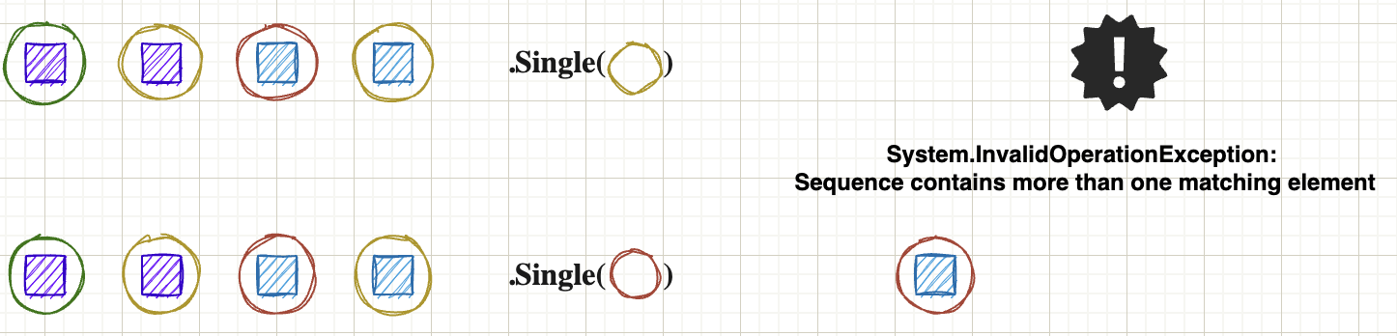

Single não retorna imediatamente após a primeira ocorrência. A diferença para o First é que o Single garante que não há um segundo item do tipo / predicado dado. Portanto, o Single tem que percorrer toda a enumeração (pior caso) se conseguir encontrar outro item. Se sim, ele lança uma exceção. Se nenhum elemento for encontrado, ele lança uma exceção.

var people = new[]

{

new Person("Steven", 31),

new Person("Melissa", 32),

new Person("Dan", 28)

};

*// Person { Name: Steven, Age: 31 }*

var steven = people.Single(p => p.Name == "Steven");

*// This throws an exception as there are*

*// multiple people above 30*

var above30 = people.Single(p => p.Age > 30);

record Person(string Name, int Age);

FirstOrDefault /  
SingleOrDefault

Se nenhum elemento for encontrado na enumeração dada, ele retorna o padrão (para tipos de referência nulo e para tipos de valor o padrão dado, como 0 para um inteiro). Desde o .NET6, podemos passar o que "padrão" significa para nós. Portanto, podemos ter tipos de referência não nuláveis se desejarmos ou qualquer int / float / string dado.

var people = new[]

{

new Person("Steven", 31),

new Person("Melissa", 32),

new Person("Dan", 28)

};

*// null, as the default of a reference type is null*

var steven = people.FirstOrDefault(p => p.Name == "Jane");

*// We create a new object when we can't encounter a person*

*// above 60 years*

*// Person { Name: Some Name, Age: 62 }*

var above60 = people.SingleOrDefault(

p => p.Age > 60,

new Person("Some Name", 62)

);

record Person(string Name, int Age);

Materialisation / Conversion



ToLookup

This methods creates a [lookup](https://docs.microsoft.com/en-us/dotnet/api/system.linq.enumerable.tolookup?view=net-6.0). A lookup is defined that we have a key which can point to list of objects (1 to n relation). The first argument takes the "key"-selector. The second selector is the "value". This can be the object itself or a property of the object itself. At the end we have a list of distinct keys where the values share that exact key. A LookUp-object is immutable. You can't add elements afterwards.

var products = new[]

{

new Product("Smartphone", "Electronic"),

new Product("PC", "Electronic"),

new Product("Apple", "Fruit")

};

*// IGrouping<string, Product>*

*// [*

*// "Electronic": [ "Smartphone", "PC"],*

*// "Apple": [ "Fruit"]*

*// ]*

var lookup = products.ToLookup(k => k.Category, elem => elem);

record Product(string Name, string Category);

ToDictionary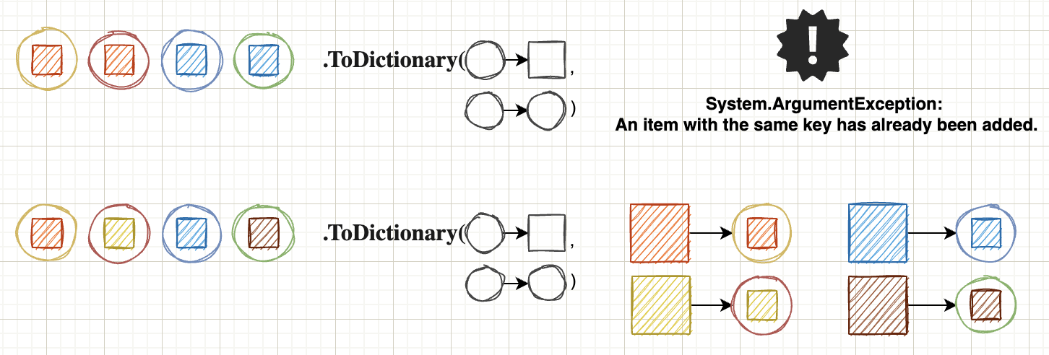

[ToDictionary](https://docs.microsoft.com/en-us/dotnet/api/system.linq.enumerable.todictionary?view=net-6.0) works similar to ToLookup with a key difference. The ToDictionary method only allows 1 to 1 relations. If two items share the same key, it will result in an exception that the key is already present. Also the dictionary can be mutated afterwards (for example with the Add method).

var products = new[]

{

new Product(1, "Smartphone"),

new Product(2, "PC"),

new Product(3, "Apple")

};

*// IGrouping<string, Product>*

*// [*

*// 1: Product { Id: 1, Name: "Smartphone" },*

*// 2: Product { Id: 2, Name: "PC" },*

*// 3: Product { Id: 3, Name: "Apple" }*

*// ]*

var idToProductMapping = products.ToDictionary(k => k.Id, elem => elem);

*// Product { Id: 1, Name: "Smartphone" }*

var itemWithId1 = idToProductMapping[1];

record Product(int Id, string Name);

ToList / ToArray

As mentioned at the beginning, objects of the type Enumerable are not evaluated directly, but only when they are materialised. Beside quantifiers like Count or Sum there is also the possibility to pack the complete enumeration into a typed collection / array ([ToArray](https://docs.microsoft.com/en-us/dotnet/api/system.linq.enumerable.toarray?view=net-6.0)) or list ([ToList](https://docs.microsoft.com/en-us/dotnet/api/system.linq.enumerable.tolist?view=net-6.0)). With this we create the enumeration in memory at exactly this time.

If we take the example from the beginning and call ToList directly, we see that the count does not change anymore.

var list = new List<int>();

list.Add(1);

list.Add(2);

var evenNumbers = list.Where(n => n % 2 == 0).ToList();

list.Add(4);

*// This returns now only 1 as we materialised the list*

Console.WriteLine($"Even numbers in list: evenNumbers.Count()}");

Grouping

This chapter will look into grouping capabilities of LINQ.

GroupBy

[GroupBy](https://docs.microsoft.com/en-us/dotnet/api/system.linq.enumerable.groupby?view=net-6.0) groups the enumeration by a given projection / key. All elements which share this exact key get grouped together. It is almost identical to **ToLookup** with a very big difference. **GroupBy** means "I am building an object to represent the question 'what would these things look like if I organised them by group?'" Calling **ToLookup** means "I want a cache of the entire thing right now organised by group.”

var products = new[]

{

new Product("Smartphone", "Electronic"),

new Product("PC", "Electronic"),

new Product("Apple", "Fruit")

};

*// GroupBy creates an IEnumerable<IGrouping<string, Product>>*

*// This is a big difference to ToLookup where we don't have*

*// the "wrapping" IEnumerable*

*// [*

*// "Electronic": [ "Smartphone", "PC"],*

*// "Apple": [ "Fruit"]*

*// ]*

var lookup = products.GroupBy(k => k.Category, elem => elem);

record Product(string Name, string Category);

Set

This chapter looks into functions, which behave like sets. Sets are specially in the sense that they only hold distinct (disjoint) objects in them.

Union

The [union](https://docs.microsoft.com/en-us/dotnet/api/system.linq.enumerable.union?view=net-6.0) of two lists will result in every distinct element which is in both of your lists. It behaves like a set, so duplicated items are removed. Just imagine you have both lists together and call Distinct.

var numbers1 = new[] { 1, 1, 2 };

var numbers2 = new[] { 2, 3, 4 };

*// [ 1, 2, 3, 4 ]*

var result = numbers1.Union(numbers2);

Intersect

[Intersect](https://docs.microsoft.com/en-us/dotnet/api/system.linq.enumerable.intersect?view=net-6.0) works similiar to Union but now we check which elements are present in list A AND list B. Only elements present in both will be in the result set. Also here: Only unique items are in the new list. Duplicates are automatically removed.

var numbers1 = new[] { 1, 1, 2 };

var numbers2 = new[] { 2, 3, 4 };

*// [ 2 ]*

var result = numbers1.Intersect(numbers2);

Real life samples

In this section you will find some “real life” examples which are more than just one method call. It consists out of runnable **dotnetfiddle** examples. Therefore you can just run the example or modify at your own will.

* Pagination of blog posts: <https://dotnetfiddle.net/hsSIPV>
* Best paid employee by department: <https://dotnetfiddle.net/e2IfQu>

Epilog

About Mepasted-image.tiff

Hey I am Steven and author of that small “booklet”. You can reach out via multiple channels I will list below. Any feedback welcome. Also newer version will come with more examples. So if you are missing something out, which I should add to the party, just let me know and I will update this little book.[pasted-image.tiff](https://github.com/linkdotnet)[pasted-image.tiff](https://steven-giesel.com)[pasted-image.tiff](https://www.linkedin.com/in/steven-giesel/)

Further Resources / Reads

* [Generator-Function in C# - What does yield do?](https://steven-giesel.com/blogPost/994467f6-2429-4534-ad43-c0777076ab22)
* [IEnumerable vs IQueryable - What's the difference](https://steven-giesel.com/blogPost/994467f6-2429-4534-ad43-c0777076ab22)
* [Microsoft Documentation for Enumerable](https://docs.microsoft.com/en-us/dotnet/api/system.linq.enumerable?view=net-6.0)

Version

Version 1.21 (2022-10-14)

* Naming is hard and therefore corrected a variable name

Version 1.2 (2022-09-16)

* Corrected code and explanation in introduction

Version 1.1 (2022-08-26)

* Corrected links
* Fixed Max throwing exception when empty
* Aggregate explanation for empty enumerable

Version 1.0 (2022-08-25)

* Initial Release